Данные о бесплатной парковке для инвалидов действуют на территории всей страны.

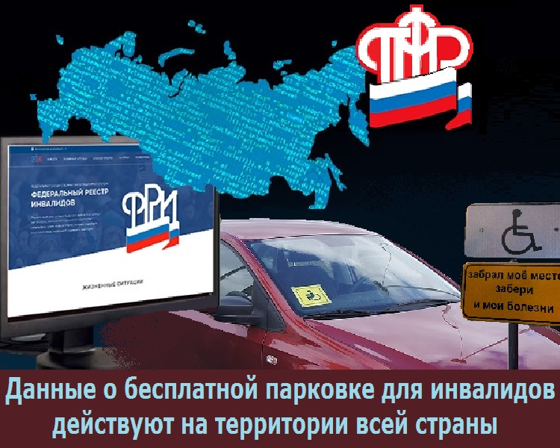
Клиентская служба (на правах отдела) в Муслюмовском районе доводит до сведения, что оформить разрешение на бесплатную парковку для автомобиля, на котором перевозится инвалид или ребенок-инвалид, теперь можно онлайн.
Соответствующие изменения в федеральный закон "О социальной защите инвалидов в Российской Федерации" вступили в силу с 1 июля 2020 года и стали ещё одним шагом по повышению доступности государственных и муниципальных услуг для инвалидов. Подать заявление, как и прежде, можно в личном кабинете на портале Госуслуг https://www.gosuslugi.ru/, указав номер, марку и модель автомобиля, на котором планируется поездка. Подтверждать право на бесплатную парковку при этом не нужно, все необходимые сведения уже содержатся в базе данных Федерального реестра инвалидов (ФРИ) https://sfri.ru/, оператором которого является Пенсионный фонд России. Кроме этого, заявление можно подать в «Личном кабинете инвалида» https://sfri.ru/lk на сайте ФРИ или непосредственно в МФЦ. При этом заявления в клиентских службах Пенсионного фонда приниматься не будут. Сведения об автомобиле, на котором планируется поездка, появятся в реестре только после внесения данных любым из вышеуказанных способов.
Оформить разрешение на бесплатную парковку можно на автомобиль, управляемый инвалидом первой или второй группы, или перевозящим его, в том числе ребенка-инвалида. Бесплатная парковка предоставляется и инвалидам третьей группы, у которых ограничена способность в самостоятельном передвижении. Граждане, из числа инвалидов третьей группы ранее получившие опознавательный знак «Инвалид», также имеют право оформить данное разрешение.
Согласно вступившим в силу поправкам, подать заявление теперь можно только на одно транспортное средство.
При необходимости гражданин может изменить сведения о транспортном средстве, подав новое заявление, актуальными будут считаться сведения, размещенные в ФРИ последними. Внесенные данные появятся в реестре уже через 15 минут. Это дает возможность занести в реестр даже номер такси, на котором инвалид осуществляет поездку по городу, чтобы автомобиль останавливался в местах для инвалидов без риска получить штраф.
Информация, занесенная в реестр, имеет силу на территории всей страны, тогда как раньше в каждом субъекте была своя база номеров машин, имеющих льготы. Таким образом, если автомобиль внесен в ФРИ, то пользоваться выделенными парковочными местами можно будет в любом регионе. Доступ к реестру получат органы власти всех субъектов, которые и определяют количество льготных парковочных мест в общественных местах.
Для граждан, оформивших знак "Инвалид" до 1 июля 2020 года действует переходный период сроком на 6 месяцев. В течение этого времени они могут пользоваться правом бесплатной парковки, используя имеющийся знак, и подать соответствующее заявление для размещения сведений о транспортном средстве в ФРИ.
С 1 января 2021 года проверка наличия права на бесплатную парковку будет осуществляться только на основании сведений ФРИ.

